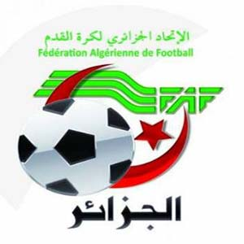
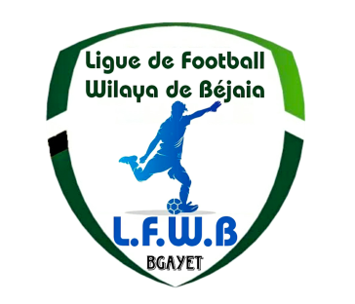
الفيدرالية الجزائرية لكرة القدم
Fédération Algérienne de Football

رابطة كرة القدم لولاية بجاية
Ligue de Football de la Wilaya de Béjaia

DIRECTION DES COMPETITIONS

HONNEUR

PROGRAMMATION 30° JOURNEE

VENDREDI 09 MAI 2025

Stades | Rencontres |  | Horaires
OUZELLAGUEN | WRB Ouzellaguen | CRB Aokas | 15 H 00
BARBACHA | ARB Barbacha | NRB Smaoun | 15 H 00
AIT R’ZINE | CRB Ait R’Zine | USM Bejaia | 15 H 00
BENI MANSOUR | US Beni Mansour | AS Bouhamza | 15 H 00
AMIZOUR | JSB Amizour | O Feraoun | 15 H 00

SAMEDI 10 MAI 2025

Stades | Rencontres |  | Horaires
MELBOU | JS Melbou | JS Bejaia | 14 H 30
TAZMALT | OS Tazmalt | O M’Cisna | 14 H 30
EXEMPT | NC Bejaia

*********************************

PLAY - OFF « U15 »
VENDREDI 09 MAI 2025

Stades | Rencontres |  | U15
OPOW - BEJAIA | CR Bejaia | JSB Amizour | 09 H 00

**********************************

PLAY - OFF « U17 »
VENDREDI 09 MAI 2025

Stades | Rencontres |  | U17
OPOW - BEJAIA | ES Beni Maouche | NRB Smaoun | 10 H 30

**********************************

PLAY - OFF « U19 »
VENDREDI 09 MAI 2025

Stades | Rencontres |  | U19
AMIZOUR | JS Melbou | RC Ighil Ali | 10 H 00
EXEMPT | AS Oued Ghir

**********************************

SOUS TOUTES RESERVES DE CHANGEMENT.


DEPARTEMENT DE L’ORGANISATION DES COMPETITIONS

COUPE DE WILAYA 2024 – 2025

FEU ZOUBIR ABDERRAHIM

1/2 FINALES – CATEGORIES U15 – U19

VENDREDI 09 MAI 2025

Stades | Rencontres |  | U15
NACERIA | ASF Sidi Aich | JSC Aokas | 10 H 00

SAMEDI 10 MAI 2025

Stades | Rencontres |  | U19
SIDI AICH | AS Oued Ghir | ES Beni Maouche | 14 H 30

**********************************

SOUS TOUTES RESERVES DE CHANGEMENT.

